- 钥匙旋转上电
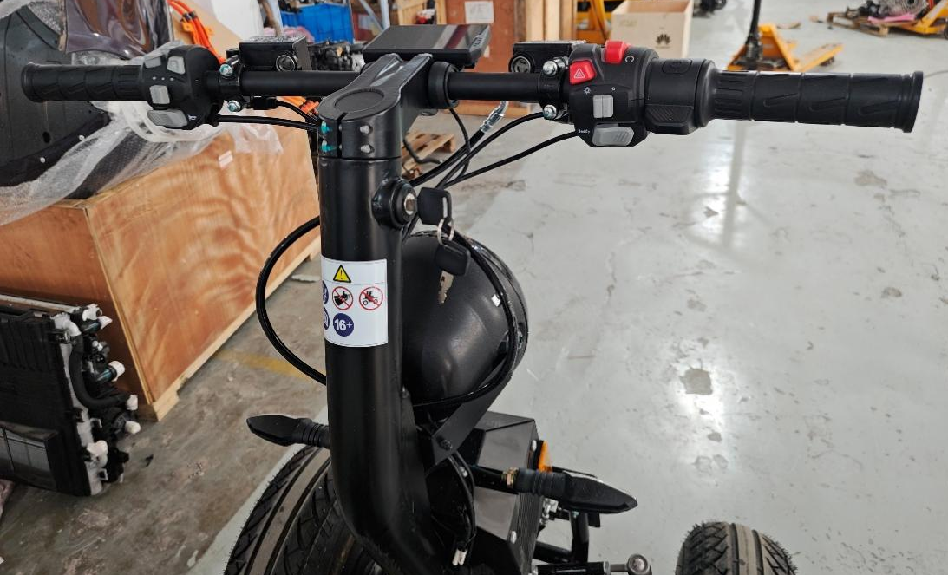
钥匙开关
- 长按模式切换按钮3秒，切换遥控模式如下图所示，遥控模式下最高速10kmh。注意由于增加了遥控模式，所以人驾驶主车是不能有自转模式了。
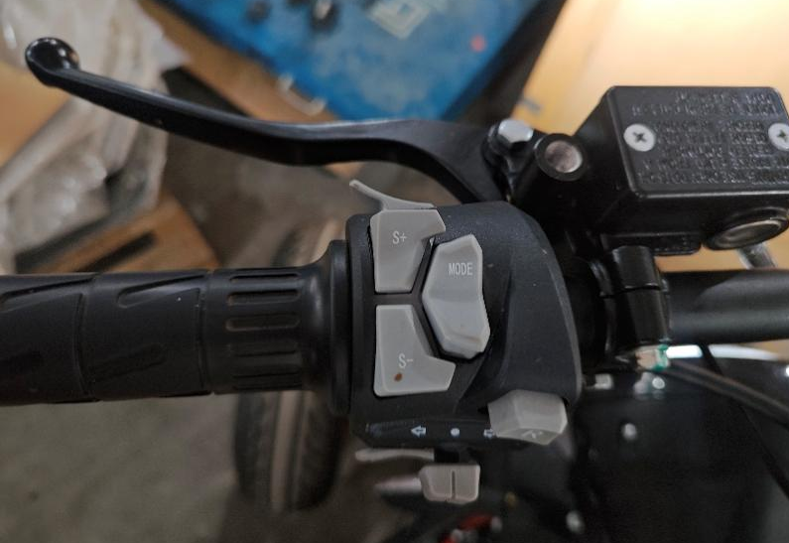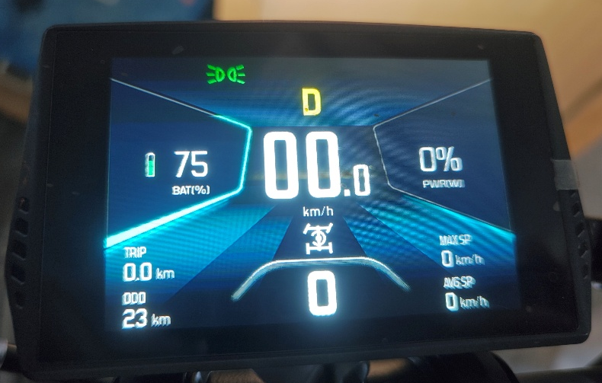
模式切换按钮
遥控模式标识
- 长按1.5s遥控器电源开关，遥控器上电。遥控器上电后会自动连接，如图所示
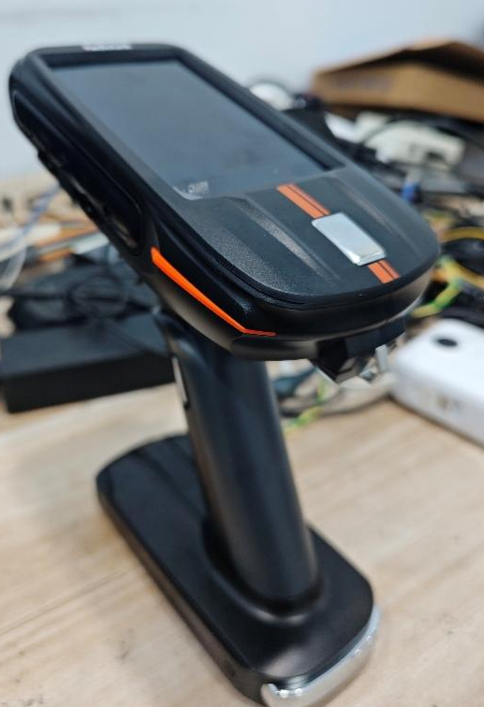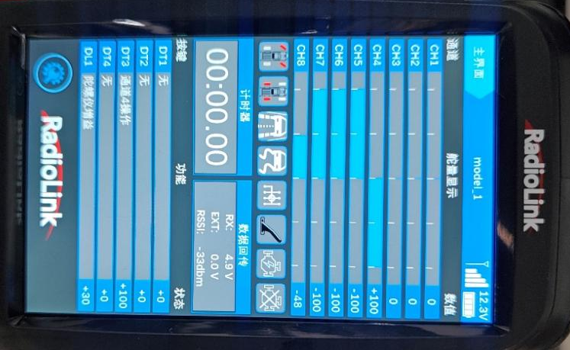
连接标识
电源开关
触摸屏
- 遥控器的使用：
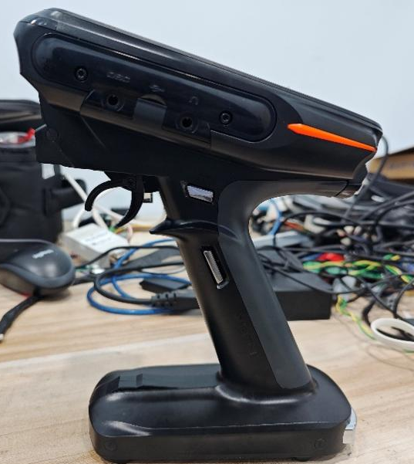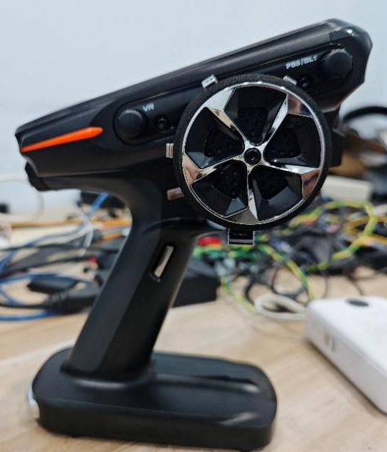
3
1
2
1号挡位开关（DT3）：上下拨动该按钮进行换档。显示屏显示为ch4，如下图所示分别为D档、N挡、R档，对应信号+100、0、-100：
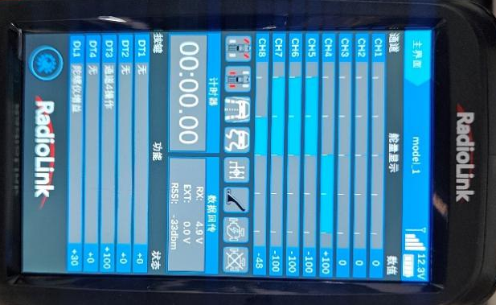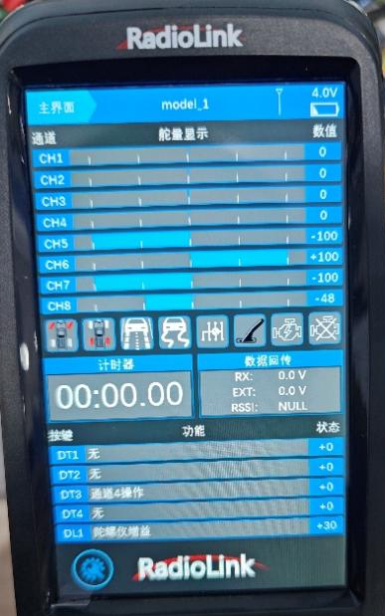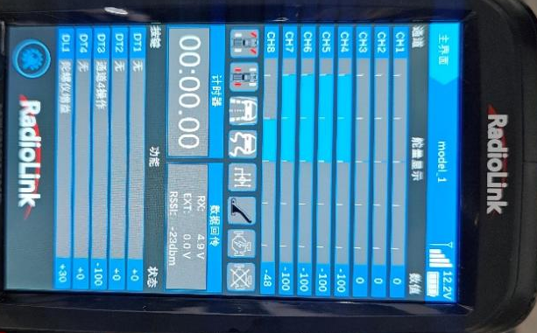

2号油门（拨杆）：向下为驱动、向上为制动
3号转向（转轮）:转轮向前转，车辆右拐；转轮向后，车辆左拐。
自转：自转前，请将车辆转向机构锁死（钥匙与上电开关同一把），如图所示。当车辆处于空档，遥控器转轮打死进入自转模式，车辆自转的力矩随油门向下拨动的程度增大而增大。转轮向前打死车辆向右自转；转轮向后打死车辆向左自转。
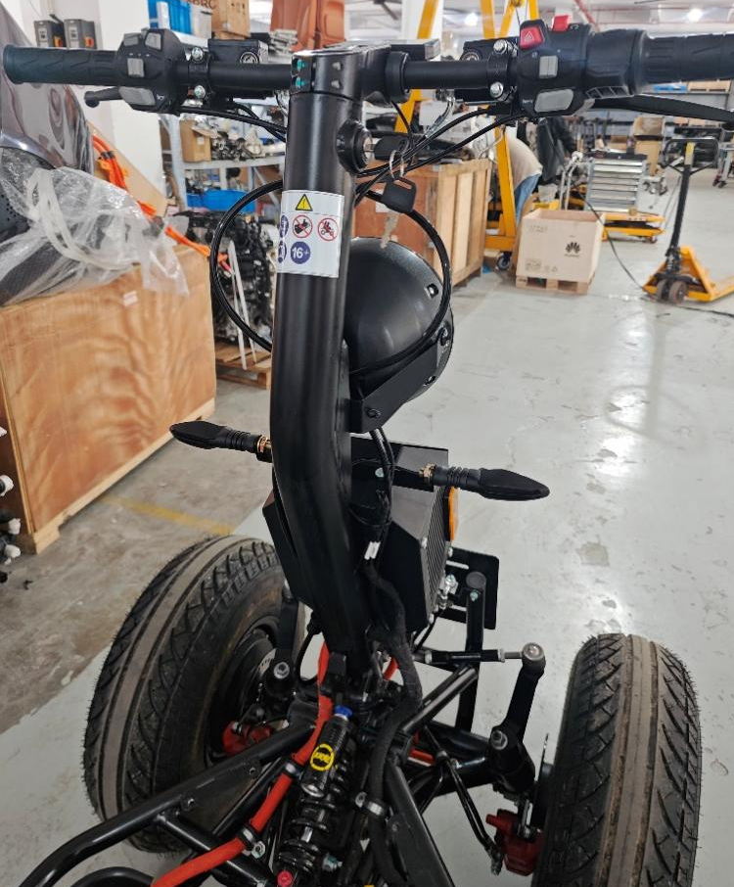
锁死位置
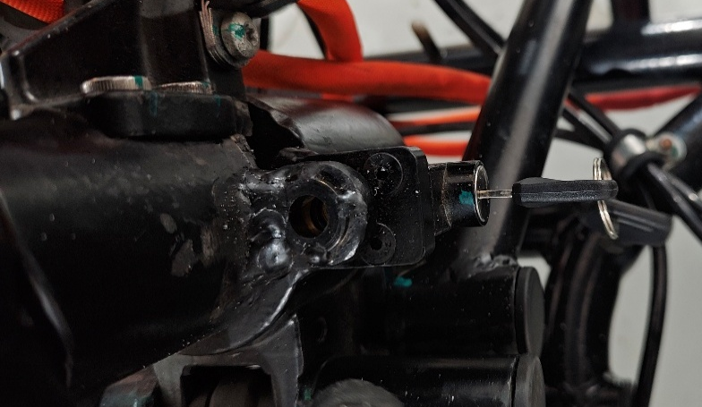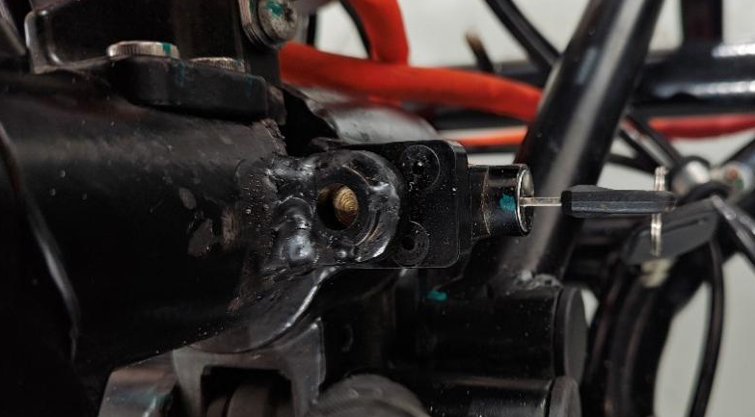
未锁
已锁
- 充电：将充电机与充电口连接，充电中充电机红灯恒亮，充满绿灯恒亮，异常红灯闪烁。
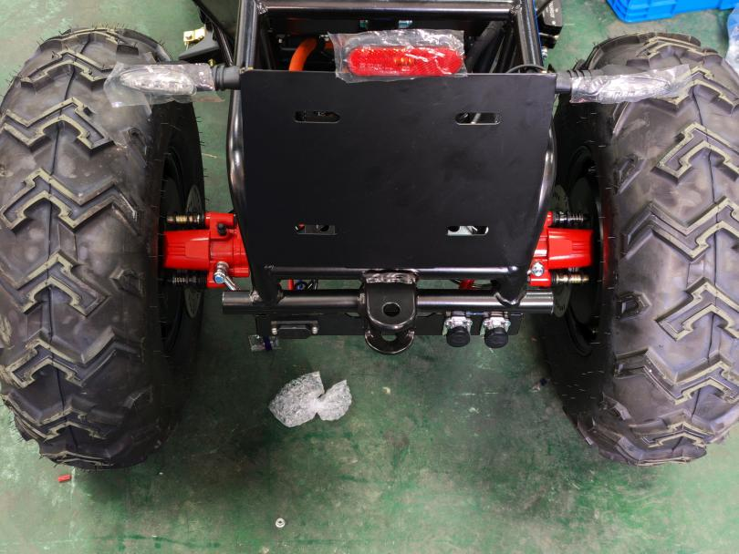
充电口
- 注意事项：
- 车辆无操作五分钟电池会自动下电
- 遥控器已设置好，请勿随意更改遥控器设置
- 遥控器关机前，请先将档位拨回N档

